

Estructuras repetitivas

231011 Kevin Antonio Andrade López



universidad tecnologica de aguascalientes

# Ejercicio 1:

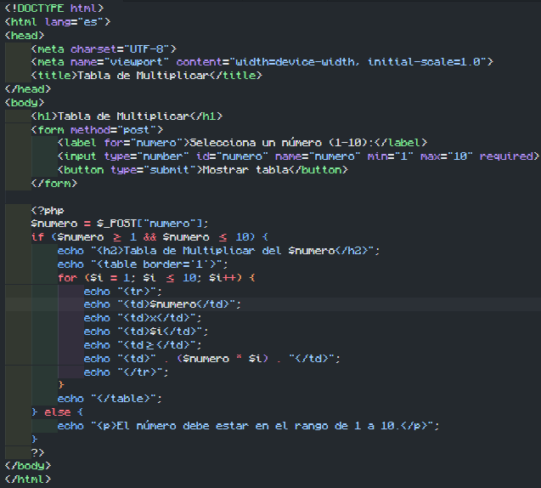

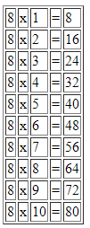

# Ejercicio 2:

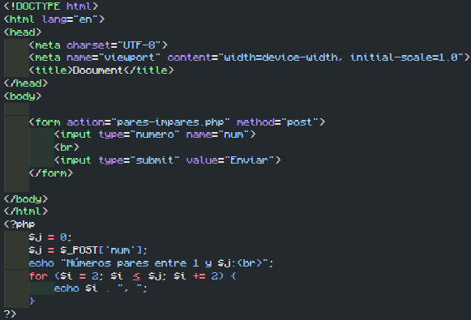

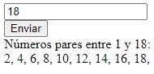

# Ejercicio 3:

